Verkeersbesluit tot intrekken van laad- en loslocatie met reservering aan de Gedempte Zuiderdiep
Kenmerk: 10293443

Bevoegdheid
Op grond van artikel 18, eerste lid, sub d, van de Wegenverkeerswet 1994 (WVW) is het college van burgemeester en wethouders bevoegd tot het nemen van verkeersbesluiten.

Grondslag
Op grond van artikel 15, eerste lid, van de WVW moet een verkeersbesluit worden genomen voor de plaatsing of verwijdering van de in artikel 12 van het Besluit administratieve bepalingen inzake het wegverkeer (BABW) genoemde verkeerstekens, alsmede voor onderborden voor zover daardoor een gebod of verbod ontstaat of wordt gewijzigd.

Adviezen
Conform artikel 24 BABW hebben wij advies gevraagd aan de Politie Eenheid Noord-Nederland, district Groningen, basisteams Groningen - stad. De politie heeft positief geadviseerd op de hieronder beschreven verkeersmaatregel.

Motivering
De gemeente Groningen zet in op duurzame stadslogistiek. Belangrijke onderdelen daarvan zijn het venstertijdengebied en de zero-emissiezone. Coding the Curbs is een bestaand platform dat reserveerbare laad- en losplekken realiseert met een online reserveringssysteem. Als pilot zijn er in Groningen 2 verschillende plaatsen getest in de periode tweede helft 2023 tot heden in het kader van duurzame en slimme logistiek. De tweede locatie is in de Haddingestraat voor welke een verkeersbesluit met kenmerk 10293440 zal worden gepubliceerd.
Om gebruik te kunnen maken van deze laad- en losplekken moet een reservering gemaakt worden op het online platform van Coding the Curbs. Op deze manier is het de bedoeling dat in eerste instantie de transporteur van tevoren een plek kan reserveren op een bepaald tijdstip voor een bepaalde duur. Hiermee is de transporteur verzekerd van een vrije laad- en losvoorziening. Hierdoor hoeft hij niet te zoeken naar een andere locatie of te laden en lossen op het trottoir. Als er geen reservering van tevoren is gemaakt, dan kunnen andere gebruikers kort van tevoren óf op het moment zelf deze plek ook reserveren als laad- en loslocatie.
De locatie die voor de pilot gebruikt is is een oude haltehaven aan het Gedempte Zuiderdiep (noordzijde) ter hoogte van nummer 37. De ruimte was destijds al geschikt voor het halteren en dat zorgt ervoor dat de ruimte nu ook voor vrachtverkeer gebruikt kan worden.
Tijdens de pilot periode hebben er relatief weinig reserveringen via Coding the Curbs op de locatie Gedempte Zuiderdiep plaatsgevonden terwijl er in de directe nabijheid wel op locaties bij halteplaatsen van de bus door leveranciers wordt gelost en geladen. Laden en lossen bij de halteplaatsen heeft invloed op de veiligheid van het omringende verkeer, doordat bussen moeten uitwijken. Indien laden en lossen plaatsvindt op de locatie ter hoogte van nummer 37 kan het busverkeer het laad- en losverkeer wel zonder problemen passeren.
De nabije ondergrondse containers zijn door stadsbeheer ook nog te bereiken voor het ledigen.
De resultaten van de pilot aan locatie Gedempte Zuiderdiep geven aanleiding Coding the Curbs aan het Gedempte Zuiderdiep in te trekken en te wijzigen in een standaard laad- en loslocatie.
Gelet op artikel 2 van de Wegenverkeerswet strekt de maatregel tot lid 1 sub a (het verzekeren van de veiligheid op de weg), sub b (het beschermen van weggebruikers en passagiers) en sub c (het in stand houden van de weg en het waarborgen van de bruikbaarheid daarvan).
Gelet op artikel 2 van de Wegenverkeerswet, strekt de maatregel tot lid 2 sub a (het voorkomen of beperken van door het verkeer veroorzaakte overlast, hinder of schade alsmede de gevolgen voor het milieu, bedoeld in de Wet milieubeheer).
Aangezien deze locatie al gebruikt werd door laad- en losverkeer en dit geen hinder oplevert, zien wij geen andere in artikel 2 genoemde onderdelen die in het geding zijn met dit besluit.
Voor dit verkeersbesluit is geen akoestisch onderzoek noodzakelijk, als bedoeld in artikel 5.78j van het Besluit kwaliteit leefomgeving (BKL).

Besluit
Wij besluiten op grond van bovenvermelde overwegingen tot het aanwijzen van een voormalige halteplaats tot laad- en losplek zonder reservering door het plaatsen van bord E7 volgens bijlage I van het RVV 1990 aan de noordzijde van Gedempte Zuiderdiep ter hoogte van nummer 37 te Groningen.

Situatieschets:
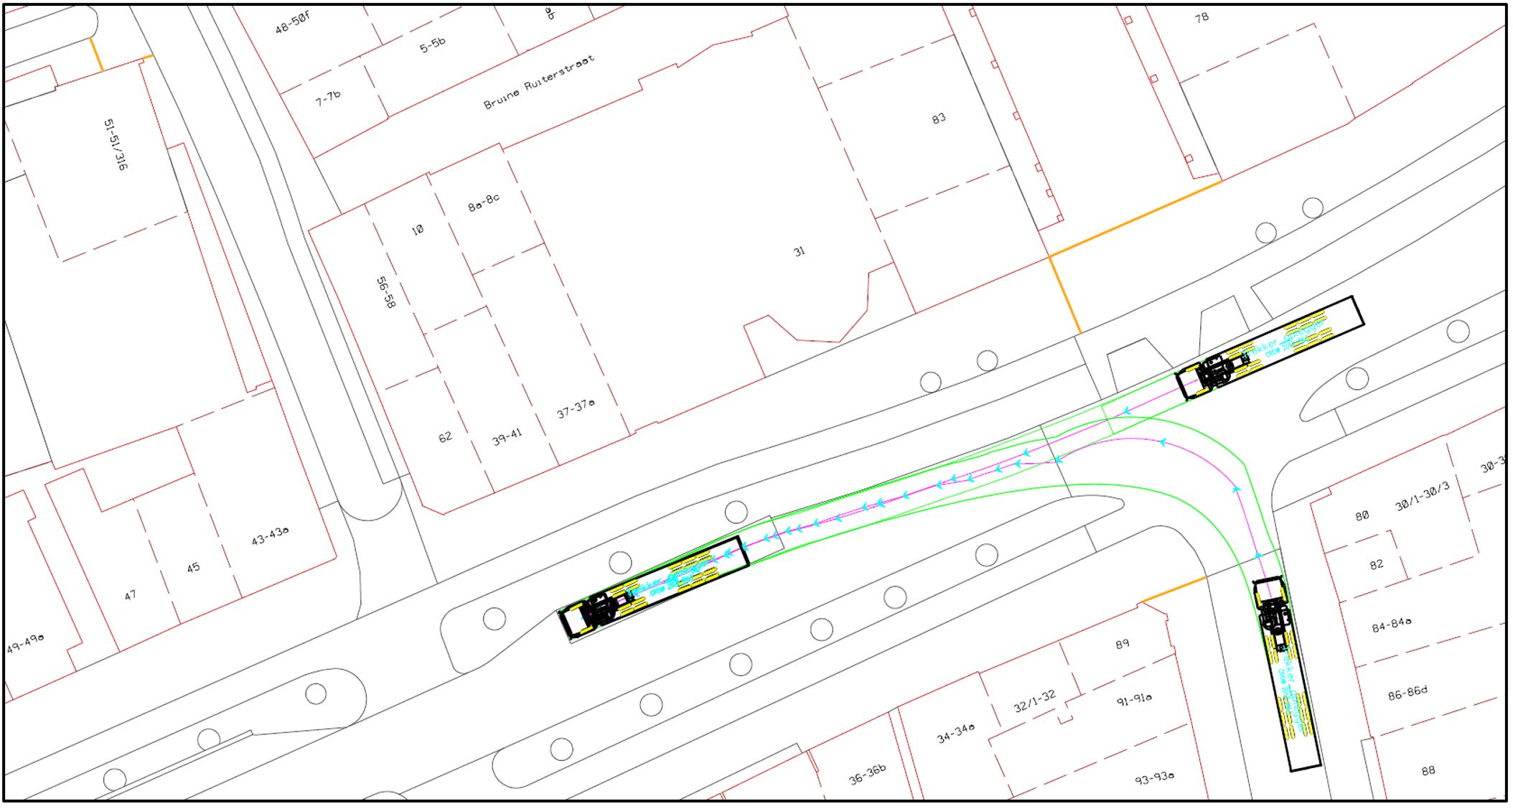
Intrekking
Voor de maatregel ‘Intrekken van laad- en loslocatie met reservering aan de Gedempte Zuiderdiep in Groningen’ op de hier boven beschreven locatie is op 24-05-2023 een verkeersbesluit genomen met als onderwerp ‘Verkeersbesluit instellen van een parkeerplaats voor laden en lossen met reservering aan het Gedempte Zuiderdiep te Groningen’ en kenmerk ‘9543002’. Het huidige besluit met kenmerk ‘10293443’ is daarmee tevens een besluit tot intrekking van het eerdere besluit met kenmerk ‘9543002’.

Bezwaar
Als u het niet eens bent met dit besluit, dan kunt u daar schriftelijk bezwaar tegen maken. Hoe dit moet, kunt u lezen op https://gemeente.groningen.nl/bezwaar-maken.
Als u dit wilt, kunt u de informatie van de website ook schriftelijk ontvangen. Belt u dan met de afdeling Juridische Zaken, telefoon (050) 367 74 83.

Vermeld in uw bezwaarschrift in elk geval:
- uw naam, adres en bij voorkeur uw telefoonnummer
- de datum waarop u het bezwaar indient
- het besluit waartegen u bezwaar maakt (stuur zo mogelijk een kopie van het besluit mee)
- waarom u het niet eens bent met het besluit
- uw handtekening.

Let op: het bezwaarschrift moet u indienen binnen zes weken na de dagtekening van dit besluit. Dat is de datum die u bovenaan dit besluit vindt.

Heeft u meer tijd nodig? Dan kunt u een voorlopig bezwaarschrift indienen.
In dit bezwaarschrift geeft u aan dat u het niet eens bent met het besluit. Later legt u uit waarom u het er niet mee eens bent. U krijgt daarvoor extra tijd van de gemeente.

Stuur uw bezwaarschrift naar:
Het college van burgemeester en wethouders
Postbus 30026
9700 RM Groningen

Met vriendelijke groet,
burgemeester en wethouders van Groningen,
namens hen de directeur Stadsontwikkeling,
namens deze,

teamleider Ruimtelijk Beleid en Ontwerp

